МБОУ «Гимназия № 20 имени  Абдуллы Алиша » | ДРУЖБА |  | Май, 2019 года
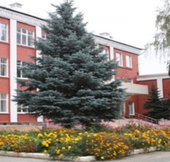
Дуслык
Май, 2019 нче ел
Cоңгы кыңгырау  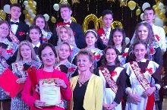  Бүген 11 нче чыгарылыш сыйныф укучылары өчен соңгы кыңгырау яңгырады. Күңелле һәм шул ук вакытта моңсу бәйрәм булды бу. 11 ел укыган уку йорты, укытучылар белән, әлбәттә, аерылуы җиңел түгел. Гимназия балалар күңелендә бик матур якты хәтирә булып күңелләренә уелып калыр.  Хөрмәтле чыгарылыш сыйныф укучылары! Без сезгә киләчәк тормышыгызда уңышлар, яңа үрләр яулап, лаеклы шәхес булуыгызны телибез. Барыр юлларыгыз туры, киртәләрсез, күгегез аяз, кояшлы булсын. Барлык хыялларыгыз тормышка ашсын, киләчәгегез якты һәм матур булсын!  Пусть звенит последний звонок,  Пусть он будет чудеснейшим звуком,  Пусть закончится этот урок  И простимся мы друг с другом…    6 нчы июнь көнне бөек рус шагыйре Александр Сергеевич Пушкинның туган көне уңаеннан гимназиянең  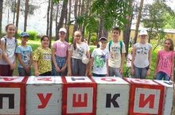  “ Тылсым иле" мәктәп яны лагерендә төрле чаралар узды.Аннан кала балалар шәһәребезнең җәйге ял бакчасында узган бик матур әдәби чарада катнаштылар.  О проведении 31.05.2019 Республиканского родительского интернет-семинара  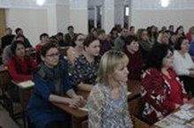 Во исполнение плана работы Министерства образования и науки Республики Татарстан 31.05.2019 с 11.30 до 13.00 состоится Республиканский родительский интернет-семинар «Безопасное лето».  Он-лайн трансляция собрания будет вестись на сайте Казанского инновационного университета имени В.Г.Тимирясова по адресу: https://ieml.ru/. |  | "Кожаный мяч" турнирында җиңү  Гимназиянең футбол командасы Бөтенроссия "Кожаный мяч" район сайлап алу турларында җиңү яулап, 23 нче май көнне узган район этабы турнирында 1 нче урынга лаек булды һәм шәһәр этабында катнашу хокукына ия булды.  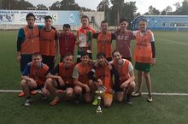    Малайларыбызны бу җаваплы турнирга физкультура укытучысы Тимерханов Рөстәм Хәниф улы әзерләде.  Мөхәммәт Садри истәлегенә мемориаль такта куелу тантанасы  21.05 көнне Казанда фронтовик- шагыйрь Мөхәммәт Садри истәлегенә мемориаль такта куелу тантанасында гимназия укучылары да катнашты.Мемориаль такта шагыйрь 1954 елдан 1999 елга кадәр яшәгән Себер тракты урамындагы 9/5 диварына эленде.  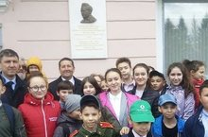  Ачылу тантанасы Татарстан мәдәният министры урынбасары Ленар Хәкимҗанов, Татарстан Язучылар берлеге рәисе Данил Салихов, язучылар, шулай ук шагырьнең балалары катнашында узды.  Бөек Җиңүнең 74- еллыгы  Дәһшәтле сугышта Җиңү 27 миллион кешенең гомере хакына яулап алынды.  8 нче май иртәсендә гимназиядә Бөек Җиңүнең 74- еллыгы уңаеннан митинг үзды.Бу чарада укучылар Бөек Ватан сугышында һәлак булучыларны бер минутлык тынлык белән искә алдылар. Митингта "Үлемсез полк" мәйдануртасыннан узды, сугышҗырларыяңгырады. | Тылсым иле  27 нче май көнне мәктәпләрдә җәйге ял лагере эшли башлады.  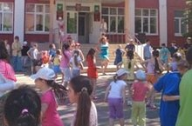  Безнең гимназиядәге " Тылсым иле "лагере дә балаларны кабул итте. Беренче көннән үк укучылар " Әкият" курчак театрына бардылар. Алда әле аларны бик күп чаралар көтә. Балалар үзләренең ялларын бик файдалы һәм кызыклы үткәрерләр. 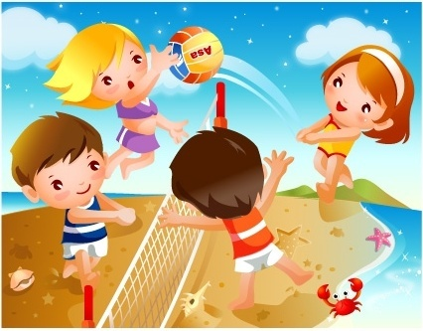  Ай дәвамында балаларны кызыклы уеннар, спорт чаралары, экскурсияләр,ә ашханәдә тәмле сыйфатлы ризыклар көтә.  Гимназия көне  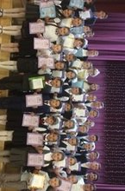  16 нчы май көнне " Гимназия көне" уңаеннан безнең уку йортында бәйрәм чарасы узды. Бу тантанада олимпиадаларда, төрле конференцияләрдә, фестивальләрдә җиңү яулаган укучылар, нәтиҗәле эшләүче мөгаллимнәр, гимназия тормышында актив катнашкан ата-аналар бүләкләнде.Чара җыр- биюләр белән үрелеп барды һәм бик матур узды. Барлыгы бу тантанада 250 дән артык иң актив һәм тырыш укучы бүләкләнде.  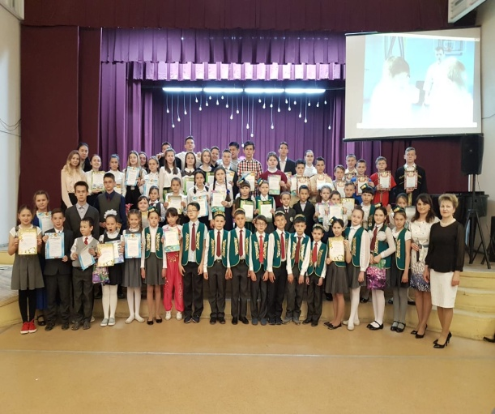  Район күләмендә узган предмет кабинетлары бәйгесендә  “ Тормыш иминлеге –ОБЖ» кабинеты - 3 нче урынга лаек булып, шәһәр бәйгесендә катнашу хокукына ия булды.

Әкиятләр язабыз
Кояш белән Ай    Борын-борын заманда Ай белән Кояш бик дус яшәгәннәр ди . Икесе бергә көндез җир өстен яктырталар да икән,кич җитүгә ял итәргә китәләр ди. Шуңа күрә көндезен бик якты булган, ә төнлә белән дөм караңгы икән. Кешеләр бу хәлгә бик озак түзгәннәр һәм Күк патшасына мөрәҗәгать иткәннәр:  -Хөрмәтле Күк падишаһы, хәлебезне аңласан иде һәм ярдәм итсәң иде. Көндезләрен безгә бик уңайлы - җир өсте яп-якты, ә төннәрен җир йөзен коточкыч караңгылык баса. Йолдызларның януы гына яктылык бирә алмый. Шуңа күрә көндез Кояш, ә ай төнлә чыкса, яхшы булыр иде, дигәннәр.  Күк патшасы кешеләрнең хәлен аңлап, Кояш белән Айга сүз салган:  Моннан соң Кояш көндез, Ай төнлә эшләячәк, дигән.  Айның бик нык ачуы чыккан. Төнлә эшлисе килмәгән, көндез эшләргә теләк белдергән.    Бәхетле куян баласы  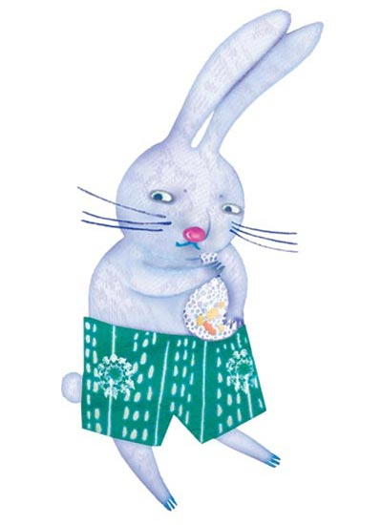  Урманда әнисе белән куян баласы яшәгән.Куян баласы үзенең кыяфәтеннән бер дә канәгать түгел икән.Ул әнисенә һәрвакыт:  -Минем койрыгым кыска,төлкенеке,тиеннеке кебек матур койрыклы буласым килә.Бүре кебек усал булыр идем,кошлар кебек очасым килә,-дип зарлана да зарлана икән.  Әнисе баласын һәрвакыт:  - Син минем иң матурым,иң йомшагым,-дип иркәли ди.  Көннәрдән бер көнне куян баласы әнисеннән качып,урман буенча төлке эзләп киткән.Бара торгач юлында төлкене очраткан.Куян, хыялындагы геройны күргәч, шатланган.Аны мактарга тотынган:  -Синнән дә матур җәнлек юк төлкекәем,койрыгыңа бик тә кызыгам.Минем дә шундый койрыклы буласым килә,-дигән.  Төлкенең моңа бик күңеле булган.Куян каршында берничә тапкыр койрыгын да болгап алган һәм хәйләкәр елмаеп: | Кояш дусты яхшы күңелле булганлыктан риза булган. Ай күпме генә тырышып эшләсә дә, җир йөзендә ярымкараңгылык хөкем сөргән. Ә төнлә Кояшның җылы, якты нурлар сибүе кешеләргә йокы бирмәгән.  Кешеләр тагын Күк патшасына ялварганнар. Күк патшасы үз чиратында Айны нык ачуланып, аларның эш тәртибен үзгәрткән.  Ай нишләргә белмәгән һәм хәйлә уйлап тапкан. Ул икенче галактикага очып китәргә карар кылган. Чит галактикага өч көн,өч төн очкан. Дүртенче көнгә очып килеп җиткән. Бу галактикада кунакларны бик яраталар икән. Айны бик җылы каршы алганнар. Ай үзенең хәлен сөйләп биргән. Бу галактикада тәртипле күк җисемнәре яши икән, шуңа күрә Айның үз галактикасын ташлап китүен бер дә хупламаганнар. Берничә көн яшәгәч, Ай үзенең хатасын аңлап алган һәм кире кайтырга карар кылган.  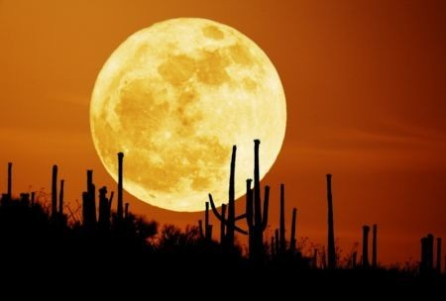  Кайту юлы бик авыр булган.Аның юлында зур-зур метеоритлар очраган. Көч-хәл белән кайтып егылган. Бу хәлне белеп алган Кояш дусты Айга яхшы киңәшләрен биргән. Айга оят булып киткән. Ул үз эшен җиренә җиткереп башкара башлаган.  - Әгәр минем белән якындагы авылга тавык урларга барсаң,бу матур койрыгымны сиңа бүләк итәрмен,-дигән.  Куян бик теләп риза булган.Ул үзен шул матур койрык белән күз алдына да китергән.  Төлке белән куян баласы авылга киткәннәр.Куян баласы хуҗаларны карап,төлкене саклап торган.Төлке бу вакытта кетәклеккә тавык урларга кергән.Инде әләктердем дигәндә генә төлкенең койрыгы капкынга эләккән. Хуҗа төлке янына йөгереп чыккан арада куян баласы качып өлгергән.Үзе чаба,үзе әле ярый койрыгым кыска дип шатлана икән.  Куян баласы урманга кайтып җиткән һәм бер аланга ял итәргә туктаган.Күзе һавада очып барган кыр казларына төшкән.Куян баласы бар көченә:  Мине дә очарга өйрәтегез әле,- дип кычкырган һәм артыннан йөгергән.  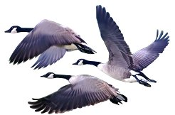  Кошларның куян баласын тыңларга вакытлары юк икән. Араларыннан бер кош очып килгән дә:  -Безне аптыратма, безнең җылы якка кадәр очасыбыз бар.Сиңа рәхәт,син кыш көне туңмыйсың,-дигән дә очып киткән. |   Иртәнге якта ул көн саен Кояш дусты белән очраша,серләре белән уртаклаша, аннан соң гына ял итәргә китә икән.  Менә шуңа күрә без иртәнге якта Ай белән Кояшны бергә күрә алабыз.  Вәлиев Илназ Рәдиф улы, 4 нче Б сыйныфы укучысы  ****************************************  СОЛДАТ  Когда вернусь, то плакать буду.  Когда вернусь, тебя я обниму.  Ну а пока я ухожу, тебя не позабуду,  Портрет к груди своей прижму.  Гранаты, мины, бомбы, взрывы…  И вот ещё солдат убит…  Но, вопреки, мы все благочестивы!  Моя рука с ружьём дрожит.  Я перебежками по пыли минной.  Вокруг бомбит, земля горит.  Смотрю за вольной стаей журавлиной,  А сердце всё быстрей стучит…  По глине в кирзовых ботинках,  Через окопы я бегу.  Во всех кровавых поединках  Свою победу одержу!  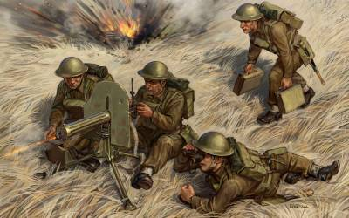  Грошева М., 6б класс  Куян баласы аланда бик озак уйланып утырган.Җылы якка очып баручы кошларны кызганган ул.  Мин урманымны калдырып бер кая да китә алмас идем дип,кош булмаганлыгына бик тә шатланган.Бу минутларда аннан да бәхетле җәнлек юк кебек тоелган аңа.  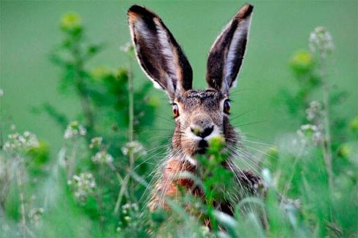  Куян баласы барлык җәнлекләрдән дә матур әнисен исенә төшергән. Ул тизрәк үзенең иң кадерле, иң якын кешесе-әнисе янына чапкан.  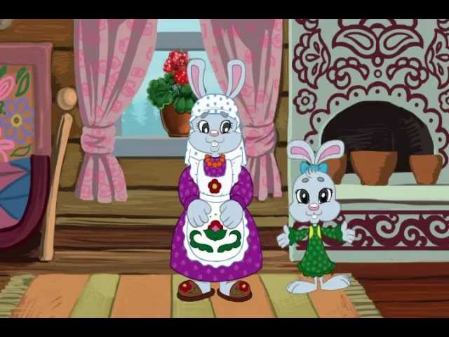  Шарипова Аделина, 4 нче А сыйныфы укучысы  ***************************************  Баш мөхәррир: Р.М.Арсланова  Редколлегия:  Арсланова Р.Ф. ;  Мәктәп үзидарәсе.  Укучыларның фәнни оешмасы.  Гамәлгә куелды  24 май , 2019 ел сәг. 16.00,  тираж 200 данә

